A PREHISTORIA
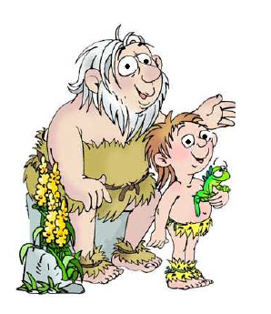

Os historiadores dividen o tempo en diferentes épocas para poder estudalo mellor.
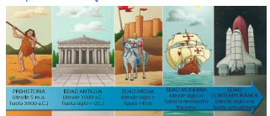

- A Prehistoria é a idade máis antiga. Empezou hai 5 millóns de anos.
- Para estudar a Prehistoria non temos ningún documento escrito.
- Para estudar a historia si temos documentos escritos.
- Estudamos a Prehistoria a través de:
- Fósiles humanos.
- Restos arqueolóxicos: utensilios, armas, pinturas, etc.
- A especie humana tivo a súa orixe en África hai arredor de 5 millóns de anos.
- O Homo Sapiens (nós) habita a Terra dende hai 150.000 anos

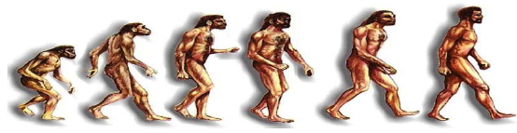

A PREHISTORIA DIVÍDESE EN TRES PERIODOS
PALEOLÍTICO | NEOLÍTICO | IDADE DOS METAIS
- Nómades  - Cazan, pescaban e recollían froitos.  - Utensilios de pedra e ósos. | - Sedentarios.  - Agricultores e gandeiros.  - Cerámica e tecidos. | - Empregaban metais: cobre, bronce e ferro.  - Vivían en cidades rodeadas de murallas.  - Comercio/ troco.
O home vivía do que cazaba, recollía e pescaba.
Era nómade, é dicir, estaba obrigado a moverse cada vez que a caza, a pesca ou os froitos escaseaban nunha determinada zona.
Vivían en covas e cabanas.
Empregaban o lume para cociñar os seus alimentos e quentarse cando facía frío.
Empregaban peles de animais para vestirse.
Pulían e tallaban pedras, madeira e ósos para fabricar ferramentas.
Organizábanse en clans, familias.
A poboación era escasa porque esperanza de vida era baixa.
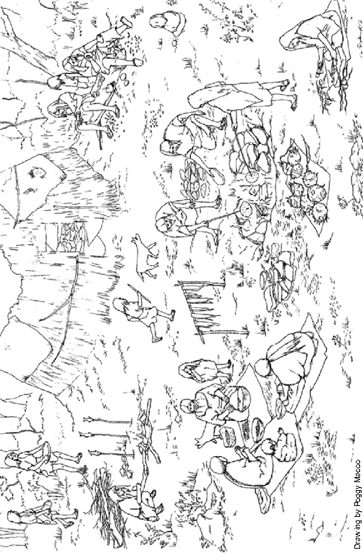

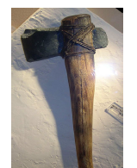
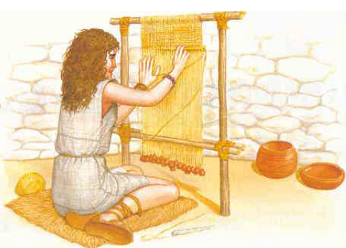
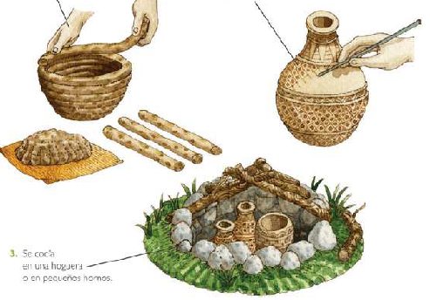
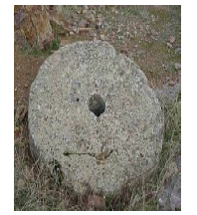
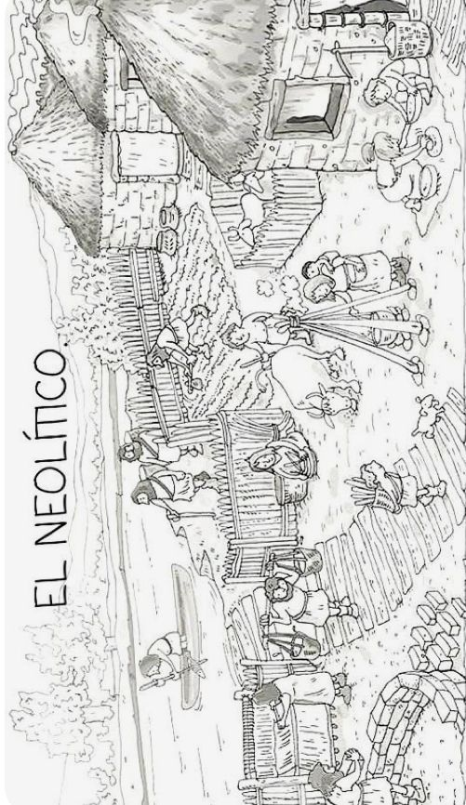
Aparece a agricultura e a gandería.
O home aprende a producir a seu propio alimento.
Aprende a domesticar e criar animais e a cultivar a terra.
A agricultura converte ao home en sedentario (non se despraza continuamente).
Constrúense os primeiros poboados. A poboación aumenta.
Organízanse en tribos que eran grupos máis numerosos que os clans. Cada membro especializábase nun traballo.
Aparece a olería e os tecedores.
Inventan a roda do arado e o tear.
Aprenden a empregar veas nos barcos e a aproveitar a forza dos ventos. .
Empregaban metais para fabricar armas, ferramentas e adornos.
Empregaban os seguintes metais:
- O cobre
- O bronce (mestura de cobre e zinc).
- O ferro.
Os poboados medraron e convertéronse en pequenas cidades, rodeadas de murallas para facilitar a súa defensa.
Os habitantes destas cidades organizábanse baixo a autoridade dun xefe.

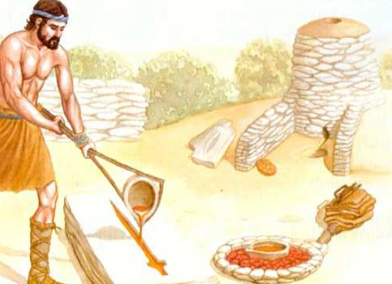

Un metal, sometido a altas temperaturas, transformase en líquido. Si se verte sobre un molde, ao arrefriar adopta a forma dese molde. Así se fabricaron instrumentos cada vez máis fortes e máis resistentes como o carro de rodas ou as espadas.

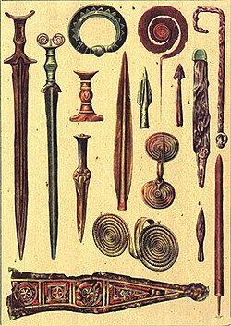
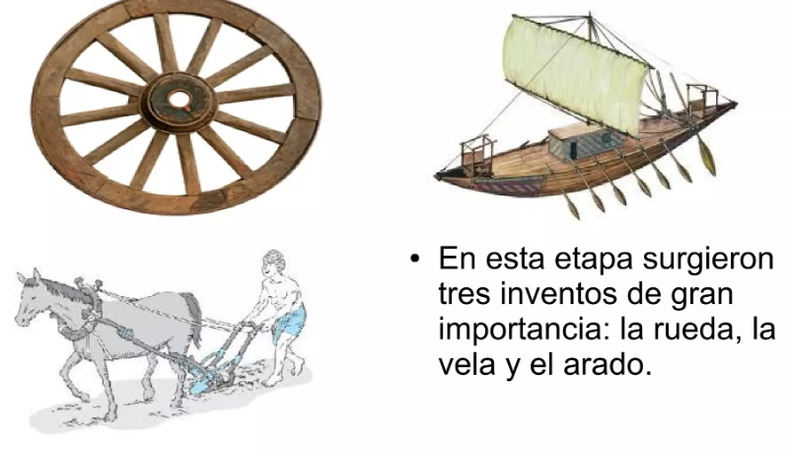

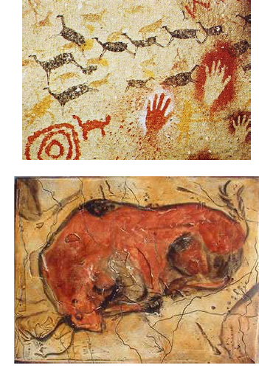
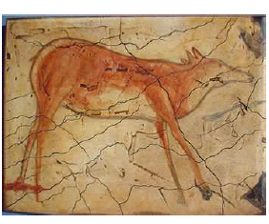
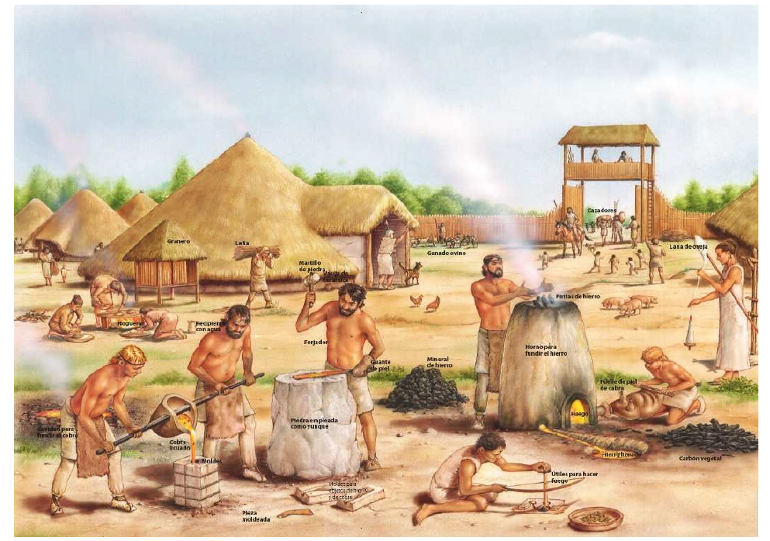
Algúns homes prehistóricos pintaban animais e escenas de cazanas paredes das covas.
A pintura soia estar feita coa sangue de animais, feces, terra de diferentes cores, carbón, plantas machucadas resina de árbores e graxa animal.
Ao parecer estas pinturas tiñan unha intención máxica. Pensaban que así cazarían máis.
En España as máis famosas son as pinturas das Covas de Altamira (Cantabria).
Estas pinturas fixéronse entre o Paleolítico e o Neolítico.

- Megalítico significa grande e de pedra.
- Aparecen a finais do Neolítico e na Idade dos Metais.
TIPOS DE MEGALITOS
- Menhir: Enormes pedras fincadas en forma vertical no chan.

- Dolmen: Tumbas colectivas formadas por varias pedras verticais, con unha ou máis lousas horizontais enriba, cubertos posteriormente con terra.

- Crómlech: Menhires en círculo.
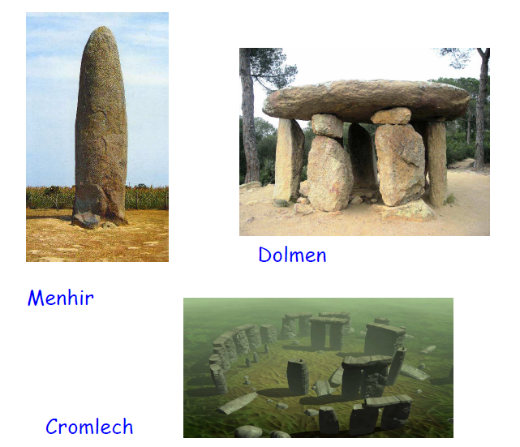

RESUMO TEMA A PREHISTORIA
- A Prehistoria é a Idade máis antiga.
- A especie humana tivo a súa orixe en África fai aproximadamente 5 millóns de anos.
- A Prehistoria divídese en tres períodos:
- Paleolítico.
- Neolítico.
- Idade dos Metais.
Paleolítico
- O home era cazador, pescador e recolledor.
- Eran nómades.
- Vivían en covas e cabañas.
- Empregaban o lume para cociñar e para quentarse.
- Empregaban peles de animais para vestirse.
- Empregaban ferramentas de pedra, madeira e ósos.
- Organízanse en clans.
- Eran moi poucos.
Neolítico
- Aparecen a agricultura e a gandería.
- Convértese en sedentario.
- Constrúen os primeiros poboados.
- A poboación aumenta.
- Organízanse en tribus.
- Aparecen a olería e os tecidos.
- Inventan a roda, o arado e a tear.
- Usan a vela para navegar.
Idade dos Metais
- Empregan metais para fabricar armas, adornos e ferramentas.
- Empregaron os seguintes metais: cobre, bronce e ferro.
- Os poboados convértense en pequenas cidades dirixidas por un xefe.
Pintura rupestre
- Algúns homes prehistóricos pintaban animais e escanas de caza nas paredes das covas.
Construcións megalíticas (grandes e de pedra). Finais Neolítico-Idade dos Metais.
- Menhir, dolmen e crómlech.

